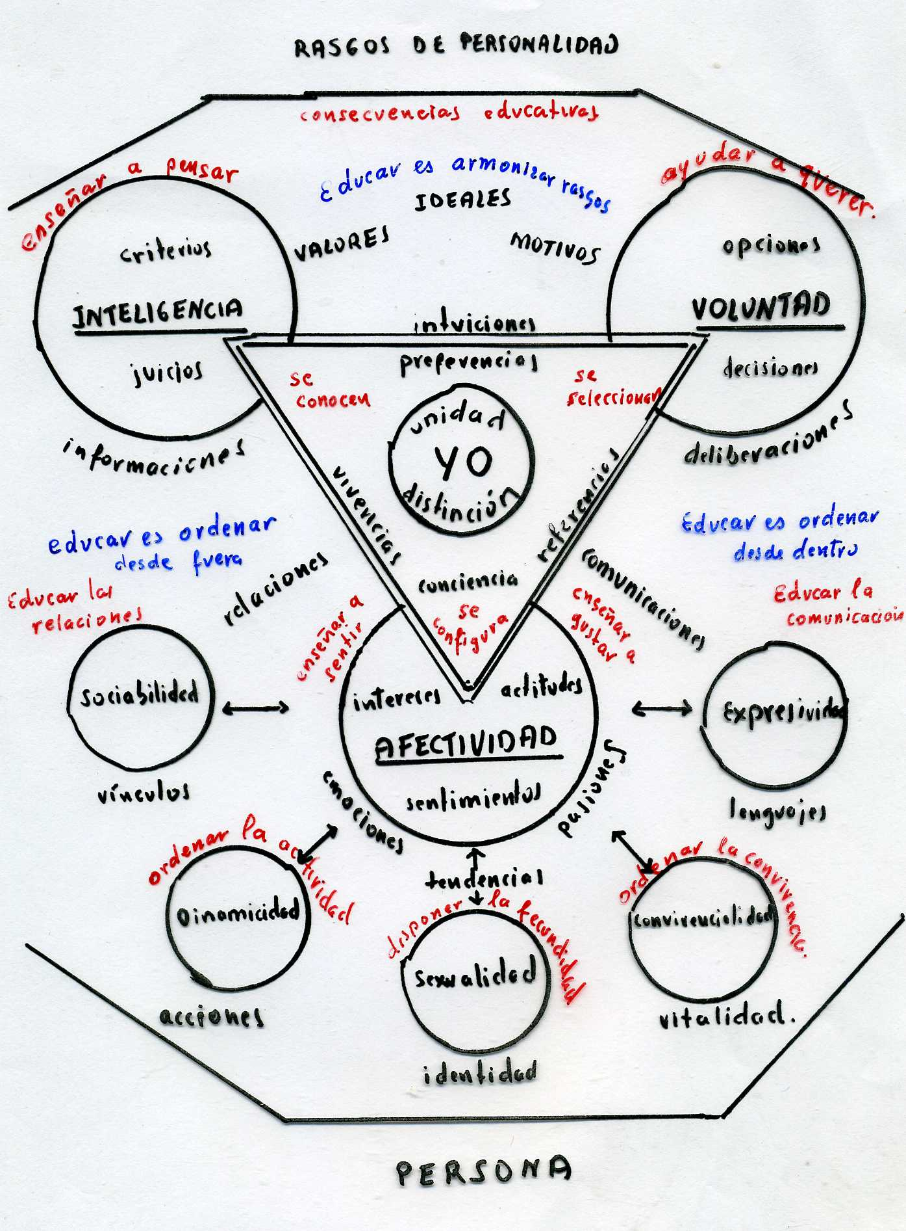

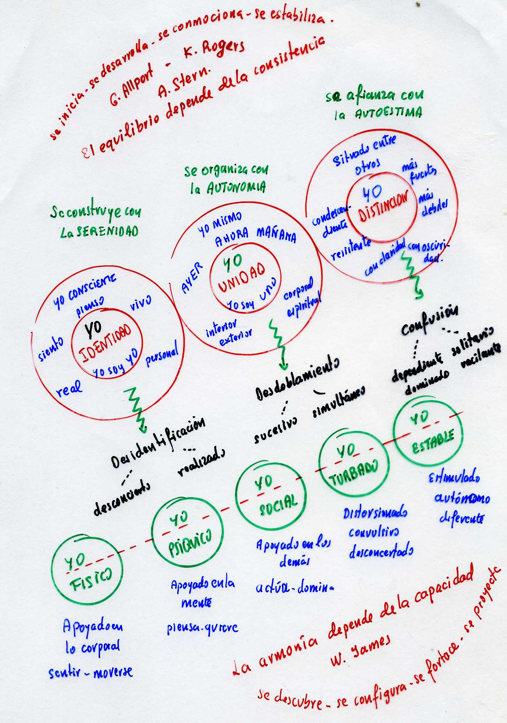

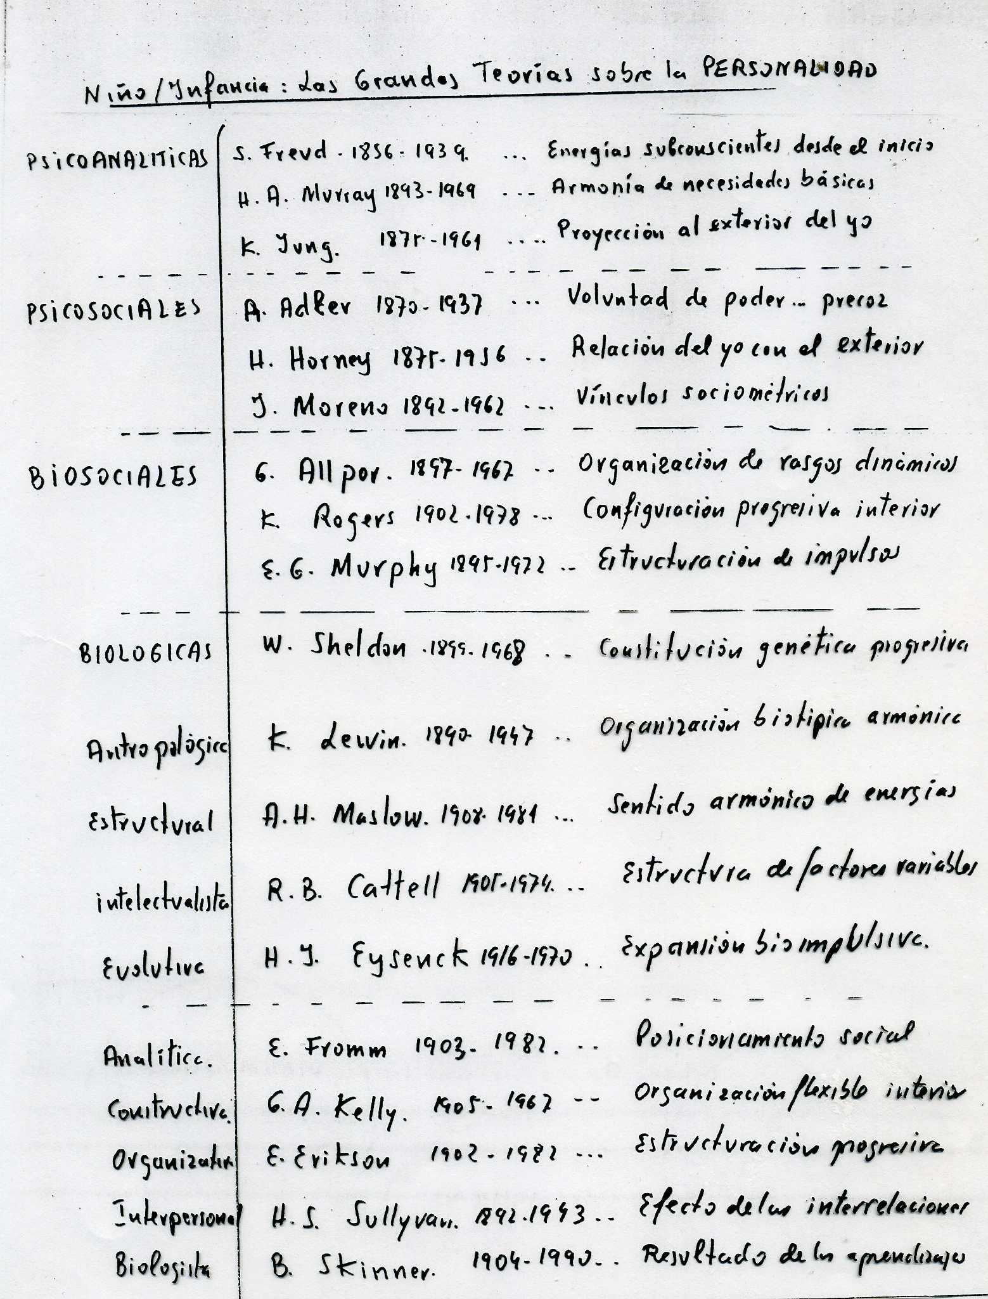

Personalismo

Actitud o acción de adaptar al propio yo cualquiera de las actividades o responsabilidades en que nos vemos envueltos, de modo que se procede como persona libre y no como autómata. Lo contrario de personalización es el automatismo irreflexivo, la disciplina borreguil y la actividad pragmática.
En Filosofía se entiende por personalismo cualquier movimiento ideológico que coloque a la persona en el centro de las reflexiones. Más que un sistema con postulados autónomos, claros y definidos es una forma de entender al hombre como ser libre y responsable, como persona. Se convierte este término y el concepto que implica en adjetivo de movimientos paralelos, tales como:

- Vitalismo personalista de W. Dilthey (1833-1912) con "Introducción a las ciencias del espíritu" y H. Bergson (1859-1941) en "El impulso vital", dando a la vida la primacía.

- Socialismo personalista o liberalismo personalista con Paolo Freire (1921-1997) en su libro "Educación como práctica de la libertad" y Luis Lavelle (1882-1951) en su estudio "Del Ser"

- La axiología personalista al estilo de Max Scheler (1874.1928) en "Filosofía de la religión" o de Juan Hessen (1889-1960) en "Filosofía de los valores".

- Incluso algunos existencialismos personalistas como el de Sören Kierkegaad (1813-1855) en "El ejercicio del Cristianismo" y de Gabriel Marcel (1889-1973) en "Homo viator".

Con todo, Manuel Mounier (1905-1950), con su revista "L'Esprit" o con sus obras como "Qué es el personalismo", generaron una visión nueva y sistemática de la filosofía del hombre



En educación el estilo personalista es decisivo a todas las edades, pues sólo en libertad se forma la persona inteligente. Despersonalizar y automatizar los aprendizajes puede producir buenas habilidades y amplias dosis de erudición, pero no educación.
Pero desde mediados del siglo XX los movimientos personalizadores en educación han sido muy fuertes y variados, coincidiendo todos en que la personalidad es, o debe ser, el centro de toda educación.

La Pedagogía personalizada o personalista, se identificó con una metodología de flexible disposición del alumno para ser protagonista y no consumidor de sus propias actuaciones. Esa línea se despertó desde mediados del siglo XX con actitudes personalizadoras en todos los campos didácticos.
Hasta para los terrenos o aspectos más vulgares de la cultura la personalización se miró como el más oportuno de los procedimientos. Si las actitudes sociales y el cultivo de los valores no se mueven con criterios y actitudes personalizadoras, difícil será el vivir de manera libre y moral. Lo más que se conseguirá será la docilidad, la credulidad y la pasiva e ingenua aceptación de la vida de los demás. Y eso poco dura cuando el tiempo pasa y la persona se desarrolla.

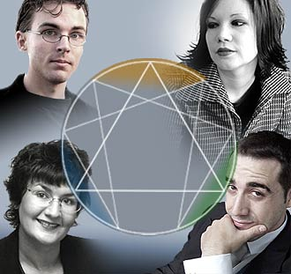

Cada alumno ha tenido su trayectoria vital hasta llegar
al aula en la que discurre parte de su vida
El profesor debe partir de las diferencias para hacerle
feliz fuete y libre

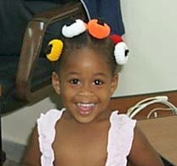
Será cruel será egocéntrico o será feliz,
Según la suerte que tenga de tener buenos padres y buenos educadores

